奥迪F1项目获得卡塔尔投资局重要投资，继续强势迈进

- 卡塔尔投资局（QIA）收购索伯赛车运动股份公司的重要少数股权
- 新增的投资将推动团队人员、基础设施及团队表现的迅速发展
- 高德诺（Gernot Döllner）：“QIA的投资反映了奥迪F1项目已经赢得了多方的肯定和信赖”

英戈尔施塔特，2024年12月2日——奥迪宣布将与卡塔尔投资局（QIA）携手合作，加速推进奥迪2026年进军世界一级方程式锦标赛（F1）的准备工作。卡塔尔主权财富基金——卡塔尔投资局（QIA）已签署最终协议，将收购索伯赛车运动股份公司（未来奥迪F1厂队）的重要少数股权。
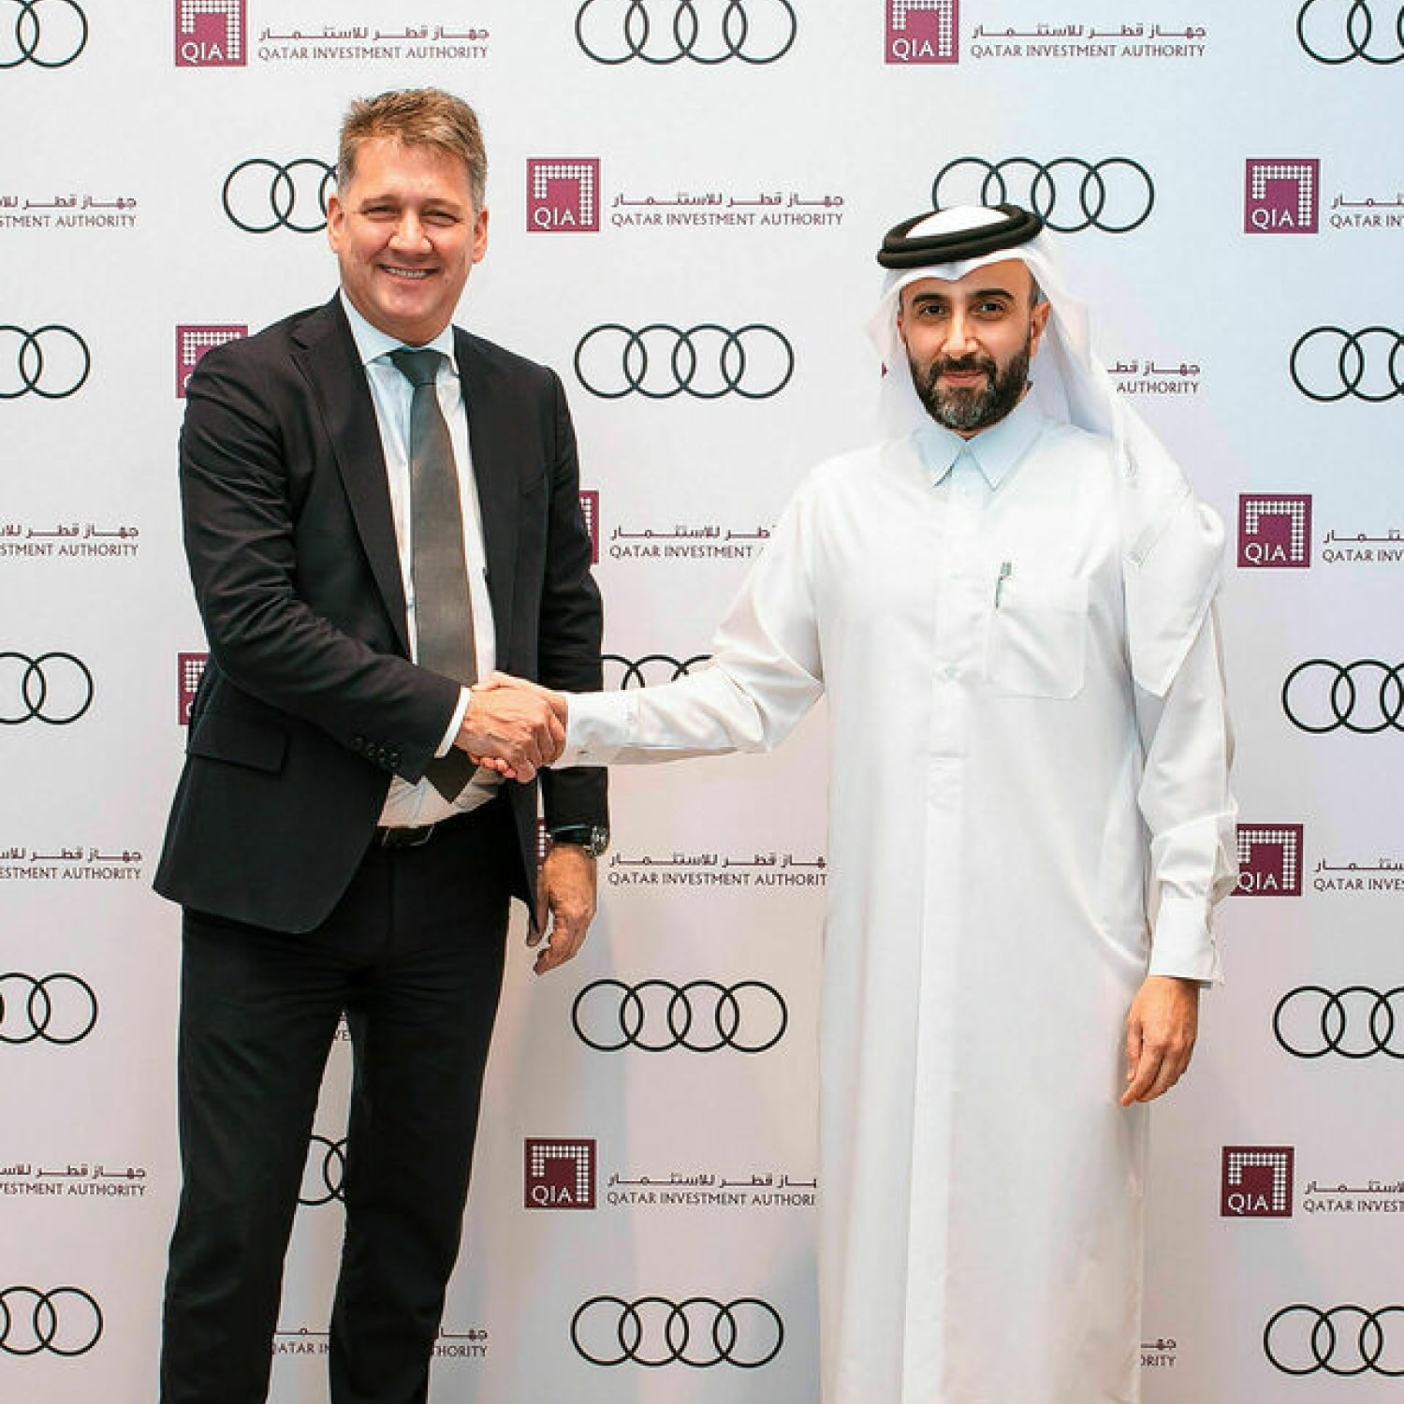
高德诺（Gernot Döllner）奥迪全球CEO兼索伯赛车运动股份公司管理董事会主席（左）和卡塔尔投资局美洲首席投资官Mohammed Al-Sowaidi（右）
通过这一战略投资，QIA将作为长期投资者和合作伙伴加入奥迪F1项目。
QIA的投资将提供大量资本注入，并为增加基础设施和团队建设铺平道路，为车队在F1中取得长期成功奠定基础。这项投资符合QIA一贯专注于发掘并投资具有长期潜力的项目的战略方向。
F1正在迅速崛起，其全球影响力的不断扩大、粉丝群体的日益深化以及巨大的商业化潜力，均预示着该运动拥有广阔的发展前景。随着2026年技术规则的变更，奥迪将正式以厂队身份进军F1赛场。
Neuburg和Hinwill的两处工厂正在加紧升级，以满足通往成功之路上所需的各项标准。随着近期奥迪宣布20岁新星加布里埃尔·博托莱托（Gabriel Bortoleto）与37岁的尼科·霍肯伯格（Nico Hülkenberg）携手出征，该项目已成功迈入又一关键阶段。今年三月份宣布全面收购索伯车队，以及任命马蒂亚・ 比诺托（Mattia Binotto ）为索伯赛车运动股份公司首席运营官和首席技术官、乔纳森·惠特利（Jonathan Wheatley）自明年年中起担任F1厂队领队，这些举措都彰显了奥迪品牌的坚定决心。而此次投资将在不久的未来成为重要里程碑中的又一亮点。
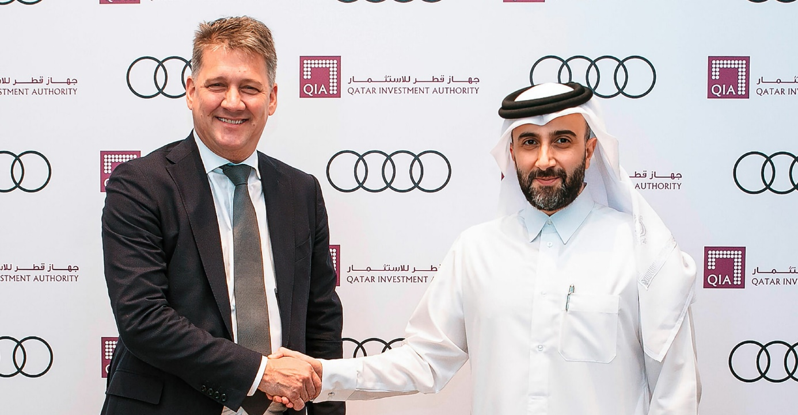
高德诺（Gernot Döllner）奥迪全球CEO兼索伯赛车运动股份公司管理董事会主席（左）和卡塔尔投资局美洲首席投资官Mohammed Al-Sowaidi（右）
奥迪全球CEO兼索伯赛车运动股份公司管理董事会主席高德诺（Gernot Döllner）表示：“QIA的投资反映了奥迪F1项目已经赢得了多方的肯定和信赖，同时也彰显了奥迪对参与F1的坚定决心。这笔新增的资金将加速团队的发展，标志着我们在执行长期战略过程中取得了又一关键进展。QIA的加入，为Hinwill和Neuburg两处的团队注入了新的活力，使他们能够以更加饱满的热情投入到奥迪2026年进军F1的筹备工作中。”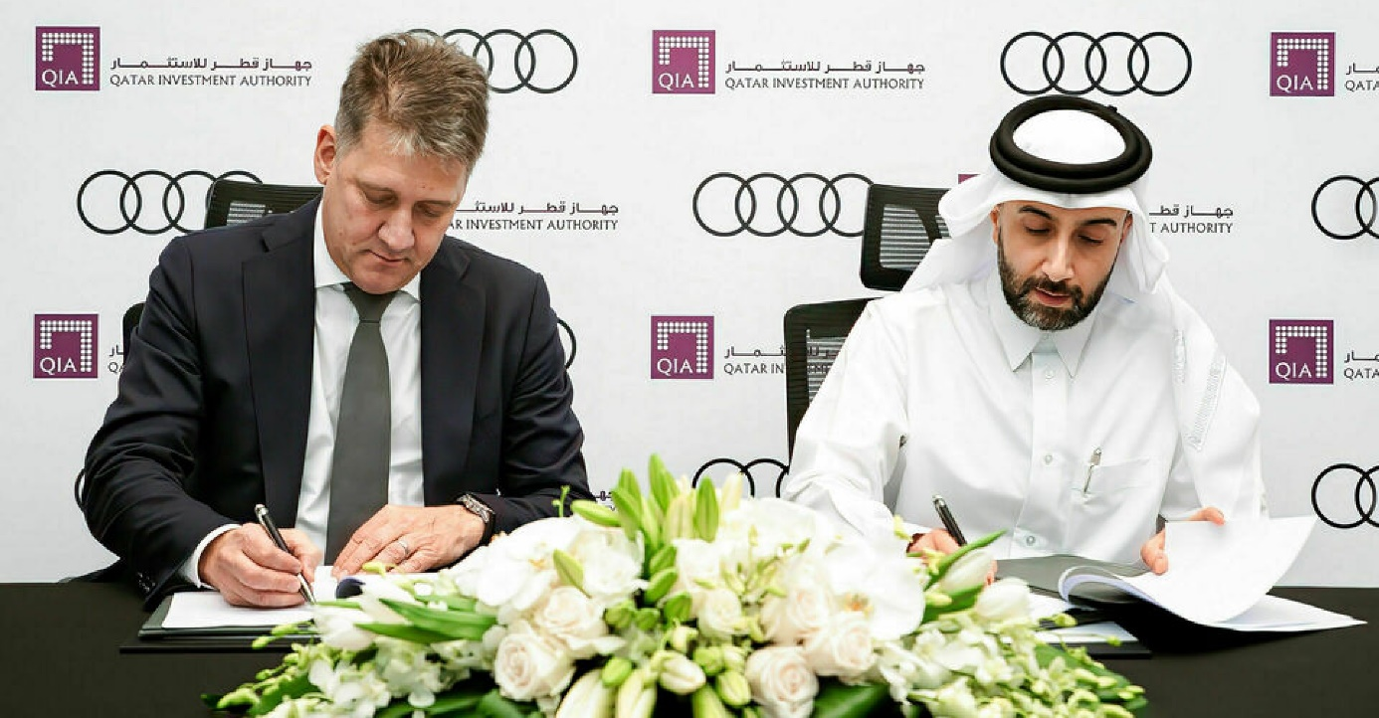
高德诺（Gernot Döllner）奥迪全球CEO兼索伯赛车运动股份公司管理董事会主席（左）和卡塔尔投资局美洲首席投资官Mohammed Al-Sowaidi（右）
卡塔尔投资局美洲首席投资官Mohammed Al-Sowaidi表示：“奥迪以其深厚的赛车运动传承，成为了备受青睐的顶级合作伙伴。作为大众汽车集团的长期投资伙伴，我们深信奥迪在进军F1时的远见卓识与明确方向，并坚信我们的投资将有力推动这一宏伟目标的实现。QIA坚信，F1作为国际顶尖赛车赛事蕴藏着巨大的投资潜力和发展前景。随着专业体育作为全球娱乐产品的商业化程度不断提升，F1在全球范围内愈发风靡，为我们初次探索这一领域的投资提供了一个充满潜力的机会。”

奥迪（中国）企业管理有限公司
柳润家 先生
电话：+86 10 6531 3255
E-mail: Runjia.Liu@audi.com.cn

如需更多媒体资料，请登录奥迪中国新闻中心：
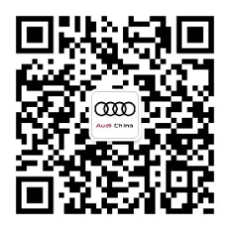
–完–

关于奥迪
奥迪集团凭借奥迪、宾利、兰博基尼、杜卡迪品牌，成为最成功的高端及超豪华汽车和摩托车制造商之一。奥迪集团的分支机构遍布全球100多个市场，并在全球12个国家设有21个生产基地。
奥迪品牌2023年的客户交付量为190万辆，宾利品牌的客户交付量达13,560辆，兰博基尼品牌的客户交付量达10,112辆，杜卡迪品牌摩托车的客户交付量达58,224辆。在2023财年，奥迪集团总销售收入为699亿欧元，营业利润为63亿欧元。2023年，奥迪集团在全球拥有超过87,000名员工，其中超过53,000人在德国总部。凭借品牌吸引力和众多新产品，奥迪集团正在系统性地向智能网联的可持续高端出行提供者转型。

